Сокальський район Львівської області
Сокальська Мала академія наук учнівської молоді
Сокальської районної ради

Історичний конкурс «Радянське минуле. (Пере)осмислення історії»

ЕСЕ-РОЗВІДКА ЖИТТЯ І БОРОТЬБИ УЧАСНИЦІ КЕНГІРСЬКОГО ПОВСТАННЯ 1954 РОКУ

- 2020 –
Автори: Возняк Юрій, Гнідець Софія, Мисик Назарій, Рак Яна, Чернявська Софія - слухачі творчого об'єднання юних істориків Сокальської Малої академії наук учнівської молоді
Консультант: Мусій Світлана Степанівна, вчитель історії Сокальської Малої академії наук учнівської молоді

ЗМІСТ

ВСТУП..........................................................................................................................4
РОЗДІЛ 1 ІСТОРІОГРАФІЯ ДОСЛІДЖЕННЯ ПОВСТАННЯ В'ЯЗНІВ У КЕНГІРІ………………………………………………………………………………7
  - Кенгір в системі ГУТАБУ………………………………………..…………..7
  - Історіографія дослідження……………………………………………...……9
РОЗДІЛ 2 КЕНГІРСЬКЕ ПОВСТАННЯ КРІЗЬ ПРИЗМУ СВІДЧЕНЬ МАРІЇ ПЕТРОЩУК-КУШПЕТИ………………………………………………………….11
2.1. Марія Петрощук-Кушпета – жінка особливої долі.........................................11
2.2. Кенгірське повстання у спогадах очевидців...................................................13
ВИСНОВКИ...............................................................................................................18
СПИСОК ВИКОРИСТАНИХ ДЖЕРЕЛ ТА ЛІТЕРАТУРИ……………………..21
ДОДАТКИ…………………………………………………………………………..23

ВСТУП
До галактик про це закричати б,
На суді щоб з-між праведних зір
Загуло звинуваченням кату
Закривавлене слово: КЕНГІР.
М. Петрощук-Кушпета

Українській незалежній державі виповнилось 28 років, але знову і знову повертаємося до тих трагічних подій, які довелося пережити нашим рідним, близьким, знайомим у роки тоталітарного режиму. Адже значення їхньої боротьби з ненависним ворогом важко переоцінити. Дослідження показують, що у будь-якій тоталітарній державі завжди знаходяться сміливі і жертовні люди, які готові виступити на захист своїх політичних, релігійних ідеалів, власної гідності. Досліджуючи сторінки історії, пов’язані з Сокальщиною, можна натрапити на безліч білих плям, на багато забутих імен. Сучасному поколінню варто відшукати ці плями, відновити пам'ять про своїх земляків.
Актуальність дослідження. Недостатньо вивчається в школі одна з сторінок історії повстанського руху, дія якої відбулася далеко за межами України – у сталінських концтаборах у 1946-1955 роках. Радянська преса мовчала про ці події. О. Солженіцин в книзі «Архіпелаг ГУЛАГ» згадував, що хвиля опору почалася з прибуттям західноукраїнських повстанців. Саме вони відіграли керівну роль в організації непослуху, що призвело в майбутньому до знищення сталінських таборів. Ці люди одними з перших стали на боротьбу проти новітнього комуно-фашистського рабства, насаджуваного червоною Москвою, за право називатися людьми, на боротьбу за людські права проти цього рабства. Вони кинули виклик людиноненависницькому режимові.
Роль українського руху опору в організації Кенгірського повстання – тема малодосліджена, оскільки свідків і учасників подій щороку стає менше, а до архівних документів, що зберігаються у Москві, українським дослідникам останнім часом доступ обмежений. Йдуть з життя останні свідки тих буремних подій, а хто ще живий – забутий. Нам вдалося розшукати багатолітнього в’язня сталінських таборів, учасницю Кенгірського повстання, яка погодилася донести ту страшну жорстоку правду про події далекого 1954 року.
Аналіз літератури дає можливість зрозуміти окремі аспекти цієї трагічної і водночас героїчної події. Наприклад, Олександр Солженіцин у своїй книзі «Архіпелаг ГУЛАГ» охарактеризував події Кенгірського повстання. Сорок днів Кенгіру – саме так він назвав опір учасників. Автор намагався узагальнити основні риси повстання політв’язнів у таборі Кенгір. А Марія Петрощук-Кушпета, ділячись своїми спогадами, відзначає особливу роль українців у Кенгірському повстанні.
Мета роботи – на основі спогадів свідків Кенгірського повстання проаналізувати трагічні події боротьби проти тоталітаризму у 1954 році.
Основні завдання, які ставимо в роботі:
– проаналізувати джерельну базу про Кенгірське повстання;
– на основі аналізу різних джерел інформації відтворити та співставити події повстання в'язнів Кенгіру;
– доповнити дослідження спогадами учасників повстання політв’язнів у таборі Кенгір;
– донести до відома учнів ЗЗСО Сокальського району пам'ять про учасницю Кенгірського повстання – нашу землячку Марію Петрощук-Кушпету в рамках проекту «Стежками Героїв» (2019 р.)
Предмет дослідження – спогади учасниці Кенгірського повстання Марії Петрощук-Кушпети.
Об'єкт дослідження – розгортання подій повстання в'язнів у Кенгірі у 1954 році.
Дослідження показують, що Кенгір – символ болю й мужності, хресного терпіння й незламності, невмирущості духу посеред пекельних мук, символ гордості українців, нескореності нашої нації, символ прагнення свободи, генетично властивого нашому народові.
Методи дослідження ґрунтуються на загальних принципах наукової роботи: системності, достовірності, історизму, логічності. Під час виконання роботи використано наступні методи дослідження: аналітичний, порівняльно-історичний, формально-хронологічний, системний, комплексний, емпіричний.
Наукова новизна результатів роботи визначається метою дослідження, комплексом поставлених для вирішення дослідницьких завдань, предметом дослідження:
– вперше в учнівському середовищі зроблено спробу відтворити події виступу в'язнів Кенгіру 1954 р. шляхом використання усних свідчень учасника подій;
- співставлено матеріал джерельної бази та свідчень очевидця;
- визначено роль українців у Кенгірському повстанні.
Практичне значення роботи визначає те, що її висновки й узагальнений фактологічний матеріал можуть слугувати важливим джерелом у процесі написання праць з історії України, всесвітньої історії.
Результатами дослідження можуть скористатися учителі-практики, студенти, викладачі історії, педагоги-організатори та керівники освітніх установ, працівники музеїв.
Структура роботи включає словник термінів і скорочень, вступ, два розділи, висновки, список використаних джерел і літератури, додатки.

РОЗДІЛ 1
ІСТОРІОГРАФІЯ ДОСЛІДЖЕННЯ ПОВСТАННЯ В'ЯЗНІВ У КЕНГІРІ

  - Кенгір в системі ГУТАБ
Період більшовицької влади – одна з найтрагічніших сторінок історії. Це час репресій, кровопролиття, засудження невинних людей. Кожен, хто наважувався виявити непокору радянському режимові ризикував не лише своїм життям, але й долею усієї сім’ї. Нескорених людей було багато, саме тому 10 липня 1934 року Постановою ЦВК і РНК СРСР було створено ГУЛАГ (ГУТАБ) (рос. Главное управление исправительно-трудовых лагерей, трудовых поселений и мест заключения). У 1934-1956 роках підрозділ НКВС, який керував системою виправно-трудових таборів.
Для політичних супротивників більшовицького режиму були створені особливі місця ув'язнення («політізолятори»), а також – на початку 1920-х років – Управління Соловецьких таборів особливого призначення, що перебували у віданні органів державної безпеки ВЧК – ОГПУ. На той час апарат управління налічував близько 300 осіб, а керівником було призначено Матвія Бермана.
Було поставлено декілька основних завдань: ізоляція радянським режимом «ненадійних елементів», використання в'язнів як дешевої робочої сили, відкриття нових табірних комплексів, ліквідація певних категорій в'язнів.
Степлаг, що був створений на базі ліквідованого у вересні 1948 Джезказганського табору для військовополонених № 39 і який зайняв частину території Карлагу (від смт Карсакпай до м. Балхаш, нині обидва в Карагандинській обл., Казахстан)[Додаток А]. На початку 1950-х рр. до структури Степлагу МВС СРСР входило 9 табірних відділень, в середині 1954 р. – 6: 1-ше – у смт Джезказган (Рудник, нині смт Жезказган), 2-ге – у селищі Перевалка, 3-тє – в селищі Кенгір, 4-те – у селищі Джезди (нині смт Жезди), 5-те – в селищі Теректи і 6-те – у селищі Східно-Коунрад (нині смт Шигиз-Конират). У Степлазі відбували покарання, в основному засуджені за військові злочини в лавах Червоної армії, а також за участь в націоналістичному русі в Західній Україні та в республіках Прибалтики.
На момент повстання у Степлазі утримувалися 20 698 осіб, із них, зокрема: 9596 (46,3 %) українців; 4637 (22,4 %) латишів, естонців, литовців, 2661 (12,8 %) росіянин. В'язні працювали на будівництві Кенгірського водосховища, гідровузла і ТЕЦ, на збагачувальній фабриці та об'єктах соцкультпобуту селища Кенгір, на рудниках, шахтах і кар'єрах поблизу смт. Джезказган (Рудник), у Джездах і Балхаші [Додаток А].
Створюючи такі табори радянська влада вирішувала такі проблеми: ув’язнення опонентів і противників більшовицького режиму, учасників національно-визвольного руху, представників не більшовицьких політичних партій, громадських організацій, інтелігенції, а також використання безкоштовної робочої сили. Так завершили чимало будов загальносоюзного значення, серед яких зокрема – Дніпрогес, Біломорсько-Балтійський канал, Комсомольськ-на-Амурі та інші.
В’язні мали декількох ворогів: голод, важкі природні умови (влітку – сильна спека, тоді як взимку – мороз), важку працю та владу. Фізичні та психологічні знущання були невід’ємною частиною життя кожного ув’язненого. Побої, знущання, розстріли без причини були нормою. Виснажених людей також намагалися зламати морально. За найменший непослух змушували лягати або сідати в болото, великі білі номери на спинах, відсутність зв’язку з рідними, зачинені на ніч бараки – усе це надзвичайно пригнічувало. Також насилля над жінками було для сержантів одним з улюблених видів розваг.
Поряд з репресіями в’язнів намагалися посварити між собою. З цією метою з’явилися «кримінальники». Вони вважали себе патріотами, що давало їм привід для суперечок з політв’язнями. Адміністрація таборів заохочувала таку агресивну поведінку, використовуючи це як привід для розправи над політичними. Політв'язні розуміли мету появи нових ворогів, тому вирішили провести перемовини з їхніми лідерами. Політичних було у кілька разів більше тому розпочинати цю війну. Пізніше, в умовах повстання цей поділ взагалі зникне.
Переломним моментом в існуванні таборів стала смерть Й. Сталіна (1953 р.) Для одних це означало політичну реабілітацію, однак для інших – лише погіршення умов утримання.

  - Історіографія дослідження Кенгірського повстання 1954 р.
Кенгірське повстання – повстання політичних в’язнів Степового табору в таборі Кенгір [Додаток А] під Джезказганом (Казахстан) 16 травня – 26 червня 1954 року. Кенгір став символ болю й мужності, хресного терпіння й незламності, невмирущості духу посеред пекельних мук, символ гордості українців, нескореності нашої нації, символ прагнення свободи, генетично властивого нашому народові.
Джерельна база Кенгірського повстання незначна. Здебільшого воно аналізується в контексті боротьби проти тоталітаризму політичних в'язнів загалом. Упродовж тривалого часу ця подія замовчувалася. Керівництво жодних коментарів не давало, учасники повстання, яким пощастило вижити були змушені дати підписку про нерозголошення інформації. Уперше про повстання світ дізнався у 1956 році. Очевидець Кенгіра лікар-угорець Ференц Варконі потрапив на Захід і першим дав свідчення. З того часу почало проливатися світло на цю темну сторінку історії.
Першу згадку про Кенгір пов'язують з романом Олександра Солженіцина «Архіпелаг ГУЛАГ» [Додаток Б]. Автор почав написання через 4 роки після повстання, тобто у 1958 році, а закінчив у 1968 році. Однак, опубліковано тритомник було лише у 1973 році у Франції. Книга складається здебільшого з наративу, зібраного зі свідчень очевидців й дослідницького матеріалу, а також із власного досвіду автора, котрий був в'язнем виправно-трудових таборів. Книга простежує історію системи виправно-трудових таборів, які існували в Радянському Союзі з 1918 по 1956 рік. Проте, очевидці все ж стверджують, що частина роману, де йдеться про Кенгір, сповнена неточностей та необ’єктивних тлумачень.
З того часу було написано дуже багато літературних творів, стосовно цих подій. Наприклад, спогади «Кров Кенгіра» колишнього воїна УПА Юрія Ференчука, книга Лесі Романчук «Лицарі любові і надії», повість Ференца Варконі «Допоки одного дня…», книга «Карлаг: Кенгірське повстання», книга Енн Епплбом «Історія ГУЛАГу». З українських істориків лише Ю. Киричук оглядово торкнувся цієї теми у дослідженні українського національного руху 40-50-х років [6]. Російська дослідниця повстання Алла Макарова у своїх публікаціях увиразнює український рух опору як такий, що був найактивнішим у час повстання і мав керівну роль, проте вважає повстання стихійним, спровокованим жорстокою поведінкою табірної влади [10; 11]. Американська дослідниця історії ГУЛАГу Енн Епплбом у своєму дослідження користувалася переважно російськими джерелами, тож тема українського руху опору у її праці лише згадана без детального розгляду [5]. Також існує декілька художніх та документальних фільмів на основі повстання: «Людожер» (1991р.), «Кенгір. Сорок днів свободи»(2015р.) та інші.
Дослідження показують, що у повстанні брало участь близько 8000 ув’язнених, більшість з них – засуджені за політичними статтями українці (також росіяни, прибалти, євреї та інші). Всього в Степлагу було українців 46% – 9596 чоловік, серед яких були багато колишніх членів ОУН і бійців УПА та прибалтійських «лісових братів». У роботі подаємо свідчення учасників про існування українського підпілля в таборах Кенгіра і підготовку ними рішучого опору владі, а також факти про провідну роль українців в час повстання, що підтверджують й архівні документи, наведені у цьому дослідженні.

РОЗДІЛ 2
КЕНГІРСЬКЕ ПОВСТАННЯ КРІЗЬ ПРИЗМУ СВІДЧЕНЬ
МАРІЇ ПЕТРОЩУК-КУШПЕТИ

2.1. Марія Петрощук-Кушпета – жінка особливої долі
Наше сучасне суспільство стало перед реальністю: скоро вже тих, хто переніс на своїх плечах, на своєму знівеченому тілі, у своїй душі ту душогубку, не залишиться в живих. Молодому поколінню слід черпати правду про той жахливий час зі спогадів очевидців, які ще живі.
Серед таких людей і наша землячка з Сокаля, політв’язень, учасниця Кенгірського повстання – це Марія Петрощук-Кушпета. Це – жінка особливої долі. Незадовго до її смерті нам вдалося зустрітися з цією героїчною жінкою, взяти в неї інтерв'ю. Вона погодилася поділитися своїми спогадами про ті незабутні дні Кенгірського повстання. Наша зустріч зафіксована у відеоматеріалі.
Марія Петрощук-Кушпета [Додаток Г] – колишній політв’язень, учасниця Кенгірського повстання, активна громадська діячка Сокальщини та просто героїчна жінка, яка була щирою патріоткою.
Народилася Марія Кушпета 29 листопада 1925 р. в селі Гаї Старобрідські Брідського повіту в простій селянській родині. Була однією з шести дітей (мала 4 братів та сестру). Навчалася в торговельній школі в Бродах. Після закінчення вступила в юнацьку сітку ОУН. 1944 р. була призначена районною провідницею Підкам’янецького району під псевдонімом «Галичанка». Проходила санітарні курси з сімома іншими дівчатами в селі Черниця, коли наспіли енкаведисти. У результаті бою було вбито надрайонову провідницю Лесю Онищук (псевдонім «Гроб»), а решту дівчат, пов’язавши, повезли в місто Підкамінь. Незважаючи на жорстокі допити, жодна з них не зізналася. Так без суду повезли у Воркуту. У 1947 р. Марію звільнили, проте вона не припинила боротьбу. Вдруге її заарештували у 1949 р. у Млинівському районі на Волині. Тоді її засудили на 25 років. У 1954 р. була учасницею повстання у виправно-трудовому таборі біля селища Кенгір. Вже через два роки після цього, у 1956 р., на поруки батька її звільнили. Після цього вийшла заміж за Івана Петрощука, який провів у таборах 24 роки. Мали двох синів, один з яких трагічно загинув. Чоловік Марії помер у 1994 р. 4 січня 2017 року ця героїчна жінка, яка була справжнім прикладом мудрості для багатьох сокальчан, відійшла у вічність. Похована 5 січня 2017 р. на старому цвинтарі у Сокалі поряд з чоловіком.
Націоналістами були усі з родини Марії. Два старші брати Марії, Григорій (псевдо «Кривоніс») і Ярослав (псевдо «Карпенко»), – загинули в лавах УПА. Наймолодший, Данило, був засуджений на 25 років 1956 р. Ще п’ять двоюрідних братів з роду Кушпети загинули в УПА, не залишили продовження роду. Велика родина майже вся знищена.
Окремої пошани заслуговує її внесок у громадське життя Сокаля. Марія Петрощук була одною із засновників Народного Руху, Конгресу Українських Націоналістів, Союзу українок на Сокальщині. Була керівником ансамблю союзянок «Берегиня» [Додаток Д]. Також брала участь у зйомках документального фільму «Кенгір. Сорок днів свободи». Часто була гостем у школах Сокаля. Діти завжди радо зустрічали її, натхненно слухали її розповіді. Усі у Сокалі знали її як надзвичайно добру, хоробру та мудру жінку. Незважаючи на важкі випробування долі, вона змогла зберегти в собі позитив та добродушне ставлення до світу. 3 грудня 2015 р. рішенням сесії Сокальської міської ради за ці та багато інших заслуг Марії Петрощук-Кушпеті було присвоєно звання «Почесний громадянин міста Сокаля» [Додаток Е].

2.2. Кенгірське повстання у спогадах очевидців
Свідчення очевидців завжди дуже цінні, а особливо, якщо людей, яким вдалося вижити – вони на вагу золота. Кенгір підірвав здоров’я багатьом в’язням, тому багато з них вже пішли з життя. Однією з таких є і моя землячка, колишній політв’язень Марія Петрощук-Кушпета, у якої вдалося взяти інтерв’ю та записати спогади. Очевидець Кенгірського повстання повідомила:
«Ця трагедія, про яку вам розкажу, не має аналогів у світі, бо навіть найжорстокіші тирани не знущались над своїми невільниками так, як це робила більшовицька імперія зла. Послухайте, будь ласка, крик моєї душі і тих, що вже не можуть того зробити, бо відійшли у вічність. На жаль, в живих нас залишилось дуже мало».
Свідок подій зазначає, що у 50-х роках по всіх ГУЛАГах більшовицької імперії прокотились повстання політв’язнів проти комуністичної тиранії. Терпіти вже не було сил. «Нас стріляли всюди по дорозі, в робітничих зонах, де лише їм заманулось. Так сталось на Великдень і в наших таборах. Коли вертались чоловіки з роботи, вітаючи жінок «Христос Воскрес!» – за те заплатили життям шестеро хлопців. Тоді чаша терпіння наповнилась вщент і вилилась у бурхливі хвилі непокори. Страйки пройшли в Норильську, Колимі, Воркуті. І ось піднімається Кенгір. Перед самим страйком в наші табори привезли Михайла Сороку. Це сталося 17 травня 1954 року.»
Жахливі умови життя, рабська праця, знущання та свавілля вартових – усе це пробуджувало в серцях в’язнів бажання розірвати кайдани, виявити непокору та підняти бунт. Чаша терпіння наповнювалася все більше. Звістка про цей випадок збурила концтабір і, очевидно, стала початком визрівання масштабного повстання.
Щодо Михайла Михайловича Сороки, то М. Петрощук згадує, що він мав неабиякий авторитет серед в’язнів, бо абсолютно всі вважали його надзвичайно доброю людиною та вірним братом, який завжди йшов на допомогу. Про його любов та самопожертву свідчить той факт, що під час обстрілів він завжди першим йшов на допомогу пораненим, ризикуючи власним життям. Саме з ініціативи Михайла Сороки в’язні направляють в комісію такі вимоги:
- Переглянути всі наші судові справи;
- Повернути наші родини з сибірських заслань;
- Звільнити малолітніх в’язнів;
- Створити належні умови праці і харчування;
- Припинити знущання, насильство та розстріли без будь-яких причин.
«Комісія петиції прийняла і відповіла, що всіх вимог відразу вирішити не може, тоді чоловіки попросили жінок вийти на ніч на роботу. Опівночі ми почули стрілянину і палаючі ракети над зонами. Всі дуже стривожились, коли вранці прийшли в зону і побачили розвалені мури і вбитих семеро в’язнів, які мали завдання з’єднати всі зони. Пам’ятаю, що серед вбитих був один чеченець. Хлопців одягли у вишиті сорочки, а для чеченця вишиванки не було. Його друзі з сумом і жалем попросили, щоб і його прирівняли до українців. Дівчата швидко виправили своє опущення: в трунах всі хлопці лежали у вишиванках. На панахиду зійшлись тисячі в’язнів. Її відправляло багато священиків різних національностей і конфесій. Співав український хор. Багаточисельний похід пройшов до прохідної. Там ми попрощались зі своїми друзями».
Після того почався безкомпромісний страйк, який тривав сорок днів і ночей. В'язень згадує: «Треба сказати, що організація була на найвищому рівні. Залізна дисципліна. Служба безпеки особливо стежила за поведінкою в’язнів. За найменшою підозрою ізолювали, бо дуже боялись зради. Хлопці не впускали в зону нікого крім медпрацівників і то, вибачаючись, робили обшук.»
Кожен в’язень мав свої обов’язки, хлопці виробляли стратегію оборони. Робили саморобну зброю, заміновували барикади, на яких постійно стояли вартові і подавали знак тривоги. Жінки писали звернення до вільнонайманих людей, в яких повідомляли про жорстоке знущання конвоїв над в’язнями за жахливі умови праці і харчування, за розстріл в’язнів без будь-яких причин. Ці листівки запускали повітряними зміями.
«Кожної неділі відправлялась Свята Літургія, яку відправляли багато священиків різних національностей, співали два прекрасних українських хори. На Зелені свята було особливо врочисто. Після Служби Божої приготовили академічну частину, де від кожного народу виступав його представник. Всі закликали до єдності, згуртованості проти спільного ворога більшовицького комунізму»
Повсталі стали однією великою сім’єю, у якій не було місця для сварок. За час існування не було жодної суперечки. Не мали значення ні релігія, ні національність, ні те політв’язень ти чи кримінальник.
«Аж ось одного червневого дня почули позивні, які кликали нас на табірний майдан. Вийшов заступник голови страйкової комісії, білоруський офіцер Глєб і каже: «Мене викликали в комендатуру і сказали: ти завтра на свободі, сделай столкновєніє між українцями і, например, з руськими, много жертв не надо, примерно 15-20 чоловік і ми введьом войска» я відповів, що на змову з вами ніколи не піду і зрадником не стану, краще загину разом з своїми друзями. Ми слухали і мороз по тілі пройшов, взялись всі за руки і ще тісніше стали наші ряди. Який же підлий і підступний був ворог. Все стало зрозуміло, що кривава розправа не за горами і тому кожен божий день старались встигнути зробити якусь добру справу»
З особливим хвилюванням згадує М. Петрощук-Кушпета ніч на 27 червня. «Третя година, коли почало благословитись на світ божий, ми почули страшний гуркіт. В небі гуділи літаки, по землі сунули танки, вгорі злітали палаючі ракети. Ми вибігли з бараків і здавалось, що вся земля палає у вогні. Густий дим тамував подих, нічого не було видно. Раптом почули страшний крик: «Дівчата з 4 бараку (це стосувалось нас), перебігайте на другу сторону, на вас їдуть танки. Всі заметушились, почали перебігати. Я встигла, лише палаюча ракета поранила мені ногу. Неподалік стояла дівчина Слава з Новояричівського району, їй до звільнення залишилось 3 місяці. Дуже вродлива, з довгими косами. Раділа, що скоро буде на волі. Та вона її не діждалась. Чорна страшна машина, наче страшна гадюка, з диким ревом задавила ту тендітну милу дівчину. Разом з нею загинула Алла Пресман (за національністю єврейка), чудова інтелігентна дівчина, студентка медінституту, одинока в батьків. Тоді більшовицькі катюги знищили понад 500 чоловік. Багато з нас зосередилось в бараку і почали рятуватись. Вікна заставили дерев’яними щитами, двері - цеглою, карателі пустили сльозоточивий газ. Дихати не було чим, води - ні краплини, всі попадали на підлогу. Хтось шептав молитву, хтось безпомічно стогнав, задихаючись. Енкаведисти ввірвались в барак, почали бити нас прикладами і кричали: «Руки вверх!» Ми рук не піднімали, нам було все одно. Вийшли з бараку і жахнулись. Побачили кілька вантажівок, нагружених трупами. Люди в білих халатах і військові на носилках несли поранених, а табірна служба засипала піском ручайки крові, ще свіжої людської крові. Отак ті звірі в людській подобі справляли свої жнива!»
Документи слідства значно занижують кількість знищених повстанців, оскільки перед комісією МВС було поставлене завдання придушити Кенгірське постання із найменшими втратами.
«Ми вийшли за зону. Думка, яка тривожила нас - чи живий Михайло Сорока? Бо кожна з нас була готова віддати за нього своє життя. Хлопці повідомили, що Михайло Сорока живий. Ми дуже зраділи. Почався розподіл в’язнів. Нас, 6 дівчат, відсторонили (Михайлевич Ганну, Потоцьку Марію і мене - Кушпету Марію, дві литовки і одну росіянку). До нас підійшла оперуповноважена і зачитала нам вирок: один рік закритої тюрми за активну участь в лагернім бунті. Табірний лікар Райкін, також політв’язень, глянув на мою поранену ногу і сказав: «її треба лікувати. Там єйо вилєчат», – буркнула вона. Прийшов час розлуки. Найголовніше те, що ми були вірні нашій ідеї, за яку готові були віддати своє життя. Ніхто не зміг здержати сліз. Ми просто ридали, відчуваючи, що з багатьма ми більше ніколи не побачимося. Нам, 6 дівчатам дорога стелилась в закриту тюрму. Троє нас: Ганна Михайлевич, Марія Потоцька і Марія Кушпета опинилися в місті Кургані Казахської ССР. Там ми зустрілися з дівчатами-страйкарями з Норильська, Лесею Зелінською з Волині і естонкою Астою Тофрі. Ми розповіли їм про ті страхіття, які пережили. З болем у серці вони слухали про ту пекельну ніч 27 червня, яка забрала стільки невинних жертв. Від естонки Асти я почула таке: про те вона говорила з великою шаною і захопленням: «Я приклоняюсь перед вашим українським народом, гігантом, велетнем духу і свободи. Він голодний, змучений, в рваній одежі зміг піднятись сам і повести за собою всі поневолені народи проти спільного ненависного ворога – совєцкого комунізму. Такий народ заслуговує бути вільним і мати свою незалежну державу. Особливо я подивляю героїзм ваших дівчат, як вони безмежно люблять свій рідний край, як завзято захищають його. Я впевнена, що ваша Україна буде вільною і прекрасною. Вона має своїх героїв, що готові вмерти за неї». Так напророчила нам ця чесна і порядна дівчина з Естонії. Звичайно, мені було приємно чути такі слова від чужинки про свій народ».
З особливим теплом і повагою згадує про те, як з ініціативи Михайла Сороки було створено підпільну організацію під назвою «Заполярні Соколи України – «Північне сяйво». Організація поставила собі за мету - оволодіти достеменною інформацією про Воркутинські ГУЛАГи, їх розташування, місцезнаходження, визначних людей, чисельність і всі зібрані матеріали мали передати в ООН.
Організацію викрили і оголосили вирок – М. Сороку, І. Петрощука, А. Білинського засуджено до розстрілу. Всіх інших – до 25-15 років суворого режиму. Згодом, смертну кару замінено 25 роками ув’язнення суворого режиму І. Петрощука звільнили у 1968 році, він став чоловіком Марії, разом створили справжню щасливу сім’ю, мали двох синів, проживши у шлюбі 25 років. «Довгих 15 років прийшлось чекати, щоб доля поєднала нас і спільними помислами, одним серцем і душею виборювали кращу долю Україні. Але невблаганна смерть, а це сталося в 1994 році, розлучила нас навіки…»
«Тепер я часто думаю чому в нашій незалежній державі стільки роздорів та незгод. Чому забули про тих, які віддали своє життя за нас живих, щоб жили ми у своїй самостійній державі. Де взялись ті вожді, які своє егоїстичне «я» ставлять понад усе, замість того, щоб об’єднуватись і будувати могутню, щасливу державу для майбутнього покоління. Я вдячна Богові, що продовжив мені вік для того, щоб донести молодому поколінню про ту боротьбу за волю України, яка не зупинялась навіть в тюрмах і таборах, а також згадати про тих прекрасних людей, котрі своїм прикладом вказували нам шлях до волі. Нехай вічно живе наш вільний нескорений народ! Слава Україні!»
Отже, свідчення учасників Кенгірського повстання 1954 року переконують у жахливості тоталітарного режиму в усіх його проявах та прагнення людей здобути свободу та незалежність в особливих обставинах життя. Більш емоційно ніж в літературних джерелах свідчення очевидців доповнюють розуміння трагічної сторінки історії.

ВИСНОВКИ

У роботі досліджено український рух опору в таборах Кенгіру, визначено його роль в організації Кенгірського повстання. У роботі наведено свідчення учасників про існування українського підпілля в таборах Кенгіра і підготовку ними рішучого опору владі, а також факти про провідну роль українців в час повстання, що підтверджують й архівні документи, наведені у цьому дослідженні.
Політичні в'язні Кенгіру одними з перших стали на боротьбу проти новітнього комуно-фашистського рабства, насаджуваного червоною Москвою, за право називатися людьми, на боротьбу за людські права проти цього рабства. Вони кинули виклик людиноненависницькому режимові.
Безстрашні українці, які потрапили у табори Кенгіру, були молоді і мужні. Це були справжні патріоти, які теж свідомо йшли на смерть, готові віддати своє життя у боротьбі проти тоталітаризму.
Ці люди, наші недалекі предки, заслужили на те, щоб їх пам’ятали, щоб їхні імена з гордістю та пошаною вимовляло молоде покоління. Щоб це покоління не згубило їхнього національного духу, прагнення до волі та любові до рідної землі.
Кенгірське повстання довело, що навіть у найважчих умовах пригноблення можна боротися з тоталітарним режимом, причому не методами терору, які суперечать людській природі і законам демократичного суспільства, а легальними методами колективного протесту. Для цього ідеї повстання повинні були підтримати маси людей, які відкинули багаторічний страх перед системою. Основна роль в організації цього повстання належала українському руху опору, утвореному політичними в’язнями ГУЛАГу, які в минулому були членами ОУН і УПА.
Більшість політв’язнів переконані в тому, що жертви, принесені ними вже не на полі бою, а у в’язницях і концтаборах, все ж лягли на алтар свободи, виправдали себе. Ті криваві події розбудили свідомість українського народу, який перебував у летаргічному сні.
Свідчення нашої землячки Марії Петрощук-Кушпети є важливим доповненням до усвідомлення трагізму долі мільйонів жертв тоталітарного режиму. Вони переконують у визначальній ролі українців у розгортанні подій Кенгірського повстання 1954 р. Надмірна емоційність учасниці повстання не перешкоджає свідомому сприйняттю трагічних подій історії.
Вона зазначає, що в цей непростий час в'язні Кенгіру піднялися з колін, випрямилися, відчули свіжий подих волі. Повстання прокотилися по всьому ГУЛАГу і примусили імперську тоталітарну систему відступити перед тиском народних мас, переглянути особові справи і поступово звільняти політв’язнів.
Табірні повстання були першими спробами, які до певної міри почали розхитувати останню імперію двадцятого століття.
Треба всім нам усвідомити, що на крові тих сталінських жертв тепер відбудовуються наша Держава. Як казала мужня жінка, в’язень таборів Кенгіру: «Те, що ми не змогли здобути зі зброєю в руках, здобуде мирним шляхом нинішнє молоде покоління».

СПИСОК ВИКОРИСТАНИХ ДЖЕРЕЛ ТА ЛІТЕРАТУРИ

- Алланиязов Т., Наймушина О. … Неповиновение надо пресечь. К истории восстания 3-го отделения Степного лагеря МВД СССР (16 мая - 26 июня 1954 года): Документы. Факты. Суждения. Алматы, 2004.
- Батоян В. Восстание в Кенгире. В кн.: …Иметь силу помнить: Рассказы тех, кто прошел ад репрессий. М., 1992.
- Бондарчук Л. З історії Кенгірського повстання. Українознавство, 2005, №2.
- Войцехович-Рафальська О. Нас було десять тисяч у Кенгірі... / Омеляна Войцехович-Рафальська // Біль. – 1991. – Вип. 1. – С. 109-112.
- Горовий В. А танки, а танки на них насувались…//Нескорені. – серпень 2009. – №8(192).
- Горовий В. Ми всі взялися за руки і поклялися, що ніколи не будемо рабами і будемо боротися до загину// Нескорені. – вересень 2009. – №9.
- Дашкевич Я. Кенгірське повстання 16 травня – 26 червня 1954 р.// Україна в минулому. Випуск 3. – Київ -Львів, 1993. – С. 114-133.
- Загоруйко Роман. Це ми Господи, каторжани// Літопис Червоної калини. –1991. – №4. С.60-64.
- Карпенко В. Українці в Казахстані / Віталій Карпенко. – Київ: Газета Вечірній Київ, 2000. – 128 с.
- Кравери М. Кризис Гулага. Кенгирское восстание 1954 года в документах МВД / Пер. с итал. С.Логиша / Марта Кравери // Cahiers du Monde russe. – juillet-septembre 1995. – № 36-3. – С.319-343.
- Кропочкин А.Е. Воспоминания бывшего каторжника СЛ-208 // Поживши в ГУЛАГе: Сб. воспоминаний. / Сост. Солженицын А.И. – М.: Русский путь, 2001. – 408 с.
- Кульчик Й. Чайки Кiнгiру / Йосип Кульчик. – Львiв: Край, 2000. – 121 с.
- Нечай Б. Жінка особливої долі//Сокальщина. – листопад 2005. – №10(72).
- Козлов В.А.Неизвестный СССР. Противостояние народа и власти. 1953-1985 гг. / Козлов Владимир Александрович, М.: Олма-пресс, 2006. – 448 с.
- Орел Світлана. Кенгірське повстання політв’язнів// Дзеркало тижня. – 30 квітня – 15 травня 2009. – №16.
- Силюети непокірних... / Лист Михайла Сороки // Визвольний шлях. – 1973. – № 4-5. – С. 384-390.
- Солженицын А. Архипелаг ГУЛАГ. Т.3. – М.: Инком НВ, 1991. – 384 с.
- Формозов Н. Кенгир: 40 дней и 50 лет / Миколай Формозов // 30 октября 2004. – № 44, 45.
- Цилинский Я.Я. Записки прижизненно реабилитированного / Ян Янович Цилинский. – М.: Изд-во АСТ, 1998. – 480 с.
- Ференчук Ю.Д. Кров Кенгіра. Чернівці, 2004. – С.46.
- Яковлев Б.А. Концентрационные лагеря СССР / Ин-т по изучению истории и культуры СССР (Мюнхен) / Яковлев Б.А. – Мюнхен, 1955. – 253 с. (Исследования и материалы: Сер.1; Вып. 23.)
- Яровий Михайло. Кенгірське повстання// Доба. – 27 січня 2005. – №4(428).
ІНТЕРНЕТ-ДЖЕРЕЛА:
- Бажан О.Г. Кенгірське повстання в'язнів ГУЛАГУ 1954 // Енциклопедія історії України: Т. 4: Ка-Ком / Редкол.: В. А. Смолій (голова) та ін. НАН України. Інститут історії України. – К.: В-во «Наукова думка», 2007. – 528 с. – [Інтернет-ресурс]. – Режим доступу: http://www.history.org.ua/?termin=Kengirske_povstannya.
24. Бондарук Л. Кенгірське повстання як вияв кризи системи ГУЛАГ. – [Інтернет – ресурс]. – Режим доступу: http://www.memory.gov.ua/news/do-60-ti-littya-kengirskogo-povstannya-kengirske-povstannya-yak-viyav-krizi-sistemi-gulag.
25. ГУЛАГ. – [Інтернет– ресурс]. – Режим доступу: http://www.territoryterror.org.ua/uk/history/1945-1953/gulag/
НЕОПУБЛІКОВАНІ ДЖЕРЕЛА:
26. Записано авторами від Петрощук-Кушпети М. 23.11.2016 р. в м. Сокаль

ДОДАТКИ
Додаток А
КАРТА ТАБОРІВ ГУТАБу

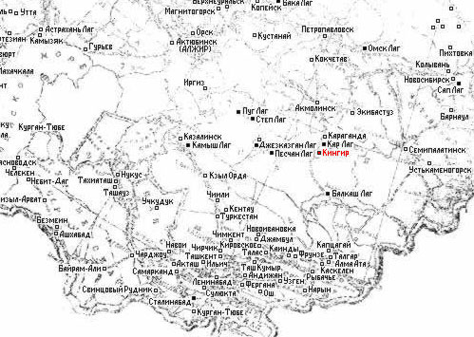

Фото Кенгірського концтабору

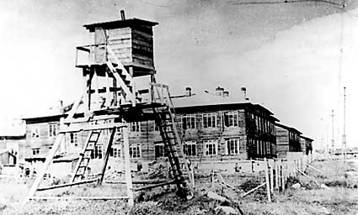

Карта розташування Степлагу

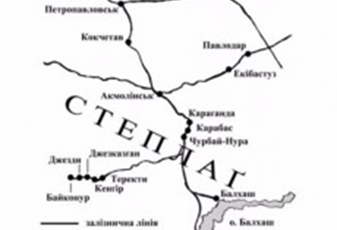

Додаток Б
Олександр Солженіцин «АРХІПЕЛАГ ГУЛАГ»
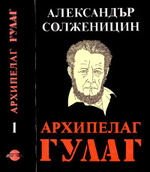
Додаток В
Гімн Кенгірського повстання
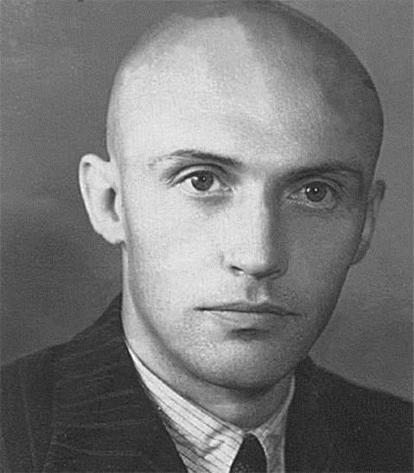
У гарячих степах Казахстану
Сколихнулися спецлагеря,
Розігнулись потомлені спини,
Бо стогнати тепер не пора.
У святому пориві
Розірвались нариви
Ми не будем, не будем рабами
І не хочем носити ярма!
Впали мури, що нас розділяли,
І зустрілися брат і сестра,
Батько з сином, дружина із мужем,
А дівчина віта юнака…
Михайло Сорока
Додаток Г

МАРІЯ ПЕТРОЩУК-КУШПЕТА,
політв’язень, учасниця Кенгірського повстання,
почесна членкиня Союзу українок
(1925 – 2017)

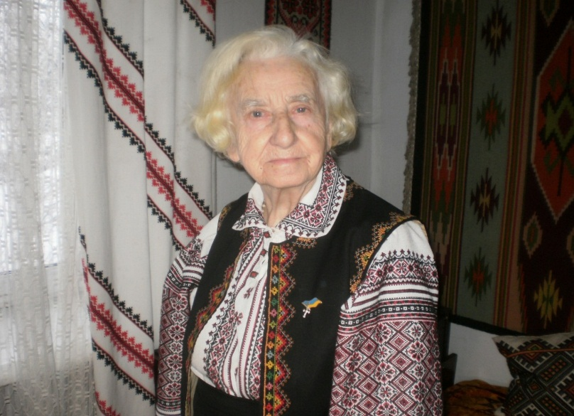

Додаток Д
Марія Петрощук-Кушпета – активна союзянка, учасниця ансамблю «Берегиня»

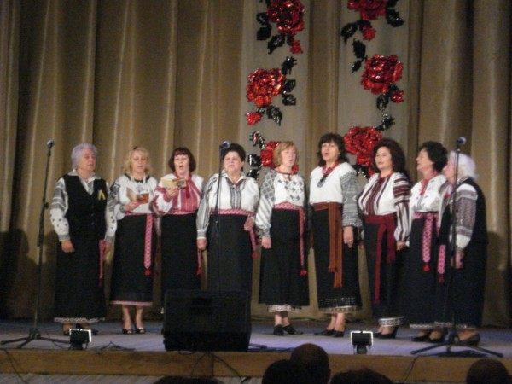

Додаток Е
Марія Петрощук-Кушпета – почесна громадянка Сокаля
